Té con Kant
Posted on 25 Agosto 2014

Luces, democracia, acción!

Roi Vidal Ponte

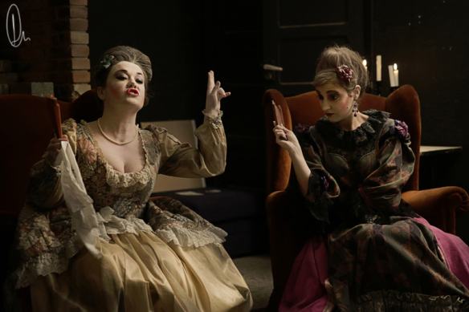Facer participar ás destinatarias é un dos clixés do mundo contemporáneo. Vémolo nas mensaxes sobreimpresionadas dos programas televisivos e nas acampadas nas prazas do Movemento Indignado. Tanto no Gran Irmán como na televisión á carta, agora é a audiencia a que decide.
No teatro, hai xa ben tempo que se acabou de romper a cuarta parede e que aceptamos a frontalidade e a narración cara a cara. Mais poucas veces coma en Té con Kant a relación entre escenario e público resulta tan verdadeira. E non só porque a obra se resolva cunha votación que decide o destino das personaxes (traxedia democrática que por si soa faría a obra merecente de entrar na historia do teatro galego) senón porque consegue enganchar a audiencia cun material nada habitual: unha conferencia sobre filosofía. Unha peza de teatro didáctico que mesmo serviría para levar aos centros educativos sen ter que renunciar a esas xeniais reviravoltas de humor acedo e superficialidade provinciana que axudan a que a lección non resulte aburrida.
É moi de agradecer que haxa espectáculos que traten ao publico coma se fose intelixente. O nivel filosófico da dramaturxia de Té con Kant é tan alto que a sinopse non resistiría unha primeira criba de querérmoslla vender aos programadores do circuíto teatral galego e, porén, algún atrevidos acertan ao arriscar con esta marabillosa viaxe no tempo que afonda nos aspectos máis socialmente relevantes da filosofía kantiana e, por extensión, de toda a modernidade.
As actrices manexan á perfección a proximidade nese diálogo directo e constante coas espectadoras, actuando tan cómodas que se permiten mesmo improvisar en escena sen se saír da personaxe. Semella que entraron até o celme desa dialéctica entre o posible e o desexable, entre o progreso tecnolóxico e o moral que centra o conflito da obra e que a fan súa para transitar da realidade á ficción polos camiños da comicidade. Porque a dramaturxia (un texto que non debería seguir un minuto máis sen ser publicado) combina a inmersión historicista no século XVIII con lúcidas referencias á máis indignante actualidade, e diso se trata cando de teatro histórico se trata.
Se cadra hai, contra o terceiro cuarto da representación, un descenso rítmico no que o espesor dos argumentos expostos chega a se facer algo pesado, mais o certo é que en todo momento se está a cocer nas cacholiñas de cada espectadora unha loita dramática entre unhas posturas e as contrarias. É por iso que a proposta pode ser vista como un paso máis alá do convencionalismo de moito teatro posdramático, pois renuncia (ás veces mediante a parodia) a algunhas das constantes máis superficiais do mesmo, tales como o fragmentarismo, a intertextualidade ou a danza de corpos espidos. Nin sequera, aparte do vestiario de época e dalgún elemento de atrezzo, necesita da espectacularidade do visual para agochar as eivas do discurso, porque, por unha vez, de discurso vai sobrada.
Teatro, en definitiva, de ideas (teatro, ao cabo, político), nada snobista, bastante respectuoso coa intelixencia e (que aprenda o actual sistema educativo) moi divertido.

Té con Kant de María Caparrini e Marta Pérez
Dirección: María Caparrini e Marta Pérez
Elenco: Marta Pérez e María Roja
Creación plástica: María Roja
Fotografía: Leonor Sangabriel.
Edición de vídeo: María Crespo
Vestiario: Centro Dramático Galego
Música: Mozart, Friederich Nietszche
Maquillaxe: Inversa Teatro
Produción: Inversa Teatro
Sala Ingrávida, Porriño, 22 de agosto, 2014

